附件2：
会场周边酒店信息及交通指南
名称 | 地址 | 电话 | 房型 | 参考价格 | 大约距离
云颐自在酒店(天津奥体中心水上公园店) | 天津市河西区宾水道18号 | 周经理 17678035321 | 双标间 | 400元  （含双早） | 距离天津实验中学2.5公里，大约14分钟
 |  |  | 普通大床房 | 370元  （含单早）
天津丽呈华廷酒店 | 天津市河西区天塔道1号 | 张经理 18222181101 | 双标间 | 420元  （含双早） | 距离天津实验中学2.3公里，大约18分钟
 |  |  | 普通大床房 | 380元  （含单早）
天津燕园国际大酒店 | 天津市河西区紫金山路31号 | 张经理 13512470671 | 双标间 | 450元  （含双早） | 距离天津实验中学1.7公里，大约8分钟
 |  |  | 普通大床房 | 400元  （含单早）

天津实验中学位置示意图

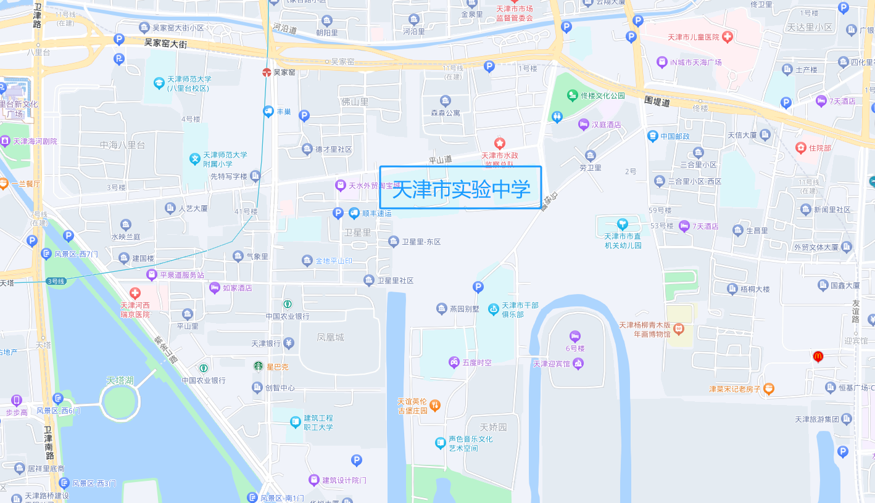
会场地点：天津市实验中学地 址：天津市河西区平山道1号

乘 车 路 线 指 南
1.天津滨海国际机场
轨道交通2号线（曹庄方向） →在天津站换乘 →轨道交通3号线（南站方向） →吴家窑站（D口）出
轨道交通2号线（曹庄方向） →在靖江路站换乘 → 轨道交通5号线 →在西南楼站（B口）出 →西楼站换乘 175路/95路/855路 →儿童医院站下车
2.天津站
轨道交通3号线 → 吴家窑站（D口）出 951路 →在贵州路天和医院下车
35路→气象台路德才里站下车 13路 →儿童医院站下车
3.天津西站
轨道交通1号线（双桥河方向） →在营口道换乘 → 轨道交通3号线（南站方向）→吴家窑站（D口）出
轨道交通6号线（渌水道方向） →在红旗南路站换乘 → 轨道交通3号线（小淀方向）→吴家窑站（D口）出
4.天津南站
轨道交通3号线（小淀方向） →吴家窑站（D口）出
707路 →在天津图书馆站换乘 95路/831路/902路 → 在佟楼站下车

